Ukrainian Proverbs and Sayings – re: Birds
Краще синиця в руці, ніж журавель в небі - literally: better a titmouse in the hand, rather than crane in the sky.
English version:
A bird in the hand worth two in the bush.
Синиця в руках є символом чогось стабільного, а головне, вже наявного. Тоді як журавель в небі - він, звичайно, більше за розміром, красивіше і цікавіше, ніж маленька синичка, але все ж знаходиться високо і здається недосяжним. Цe відоме прислів'я вчить людину радіти і бути вдячним уже тому, що він має, замість того, щоб гнатися за невідомим і невідомим в спробі знайти здобич побільше.

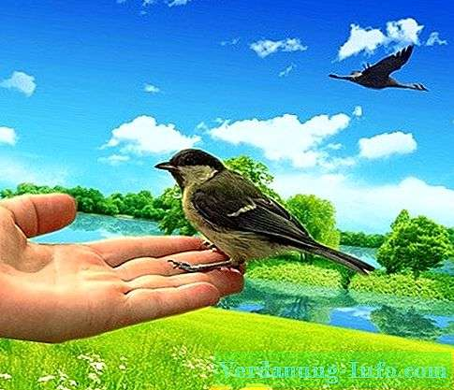

Слово - не горобець, вилетить - не спіймаєш. Literally: A word is not a sparrow, once it flies out and you won’t catch it.
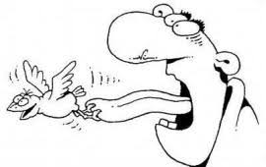
English version:
Better the foot slip than the tongue trip.
It is better to take a bad step in walking than to say the wrong thing in talking.

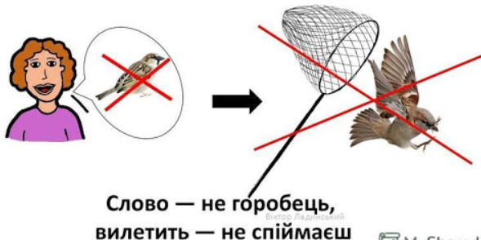

Горобця важко спіймати, але все ж таки можна. А от сказане слово не спіймаєш, воно вилетіло з твоїх вуст і подалося у світ, його почули люди. Слово має надзвичайно велику силу і владу. Воно може нести важливу інформацію, а може образити і скривдити людину. Тому зі словами треба бути обережним.
Speak positively!

